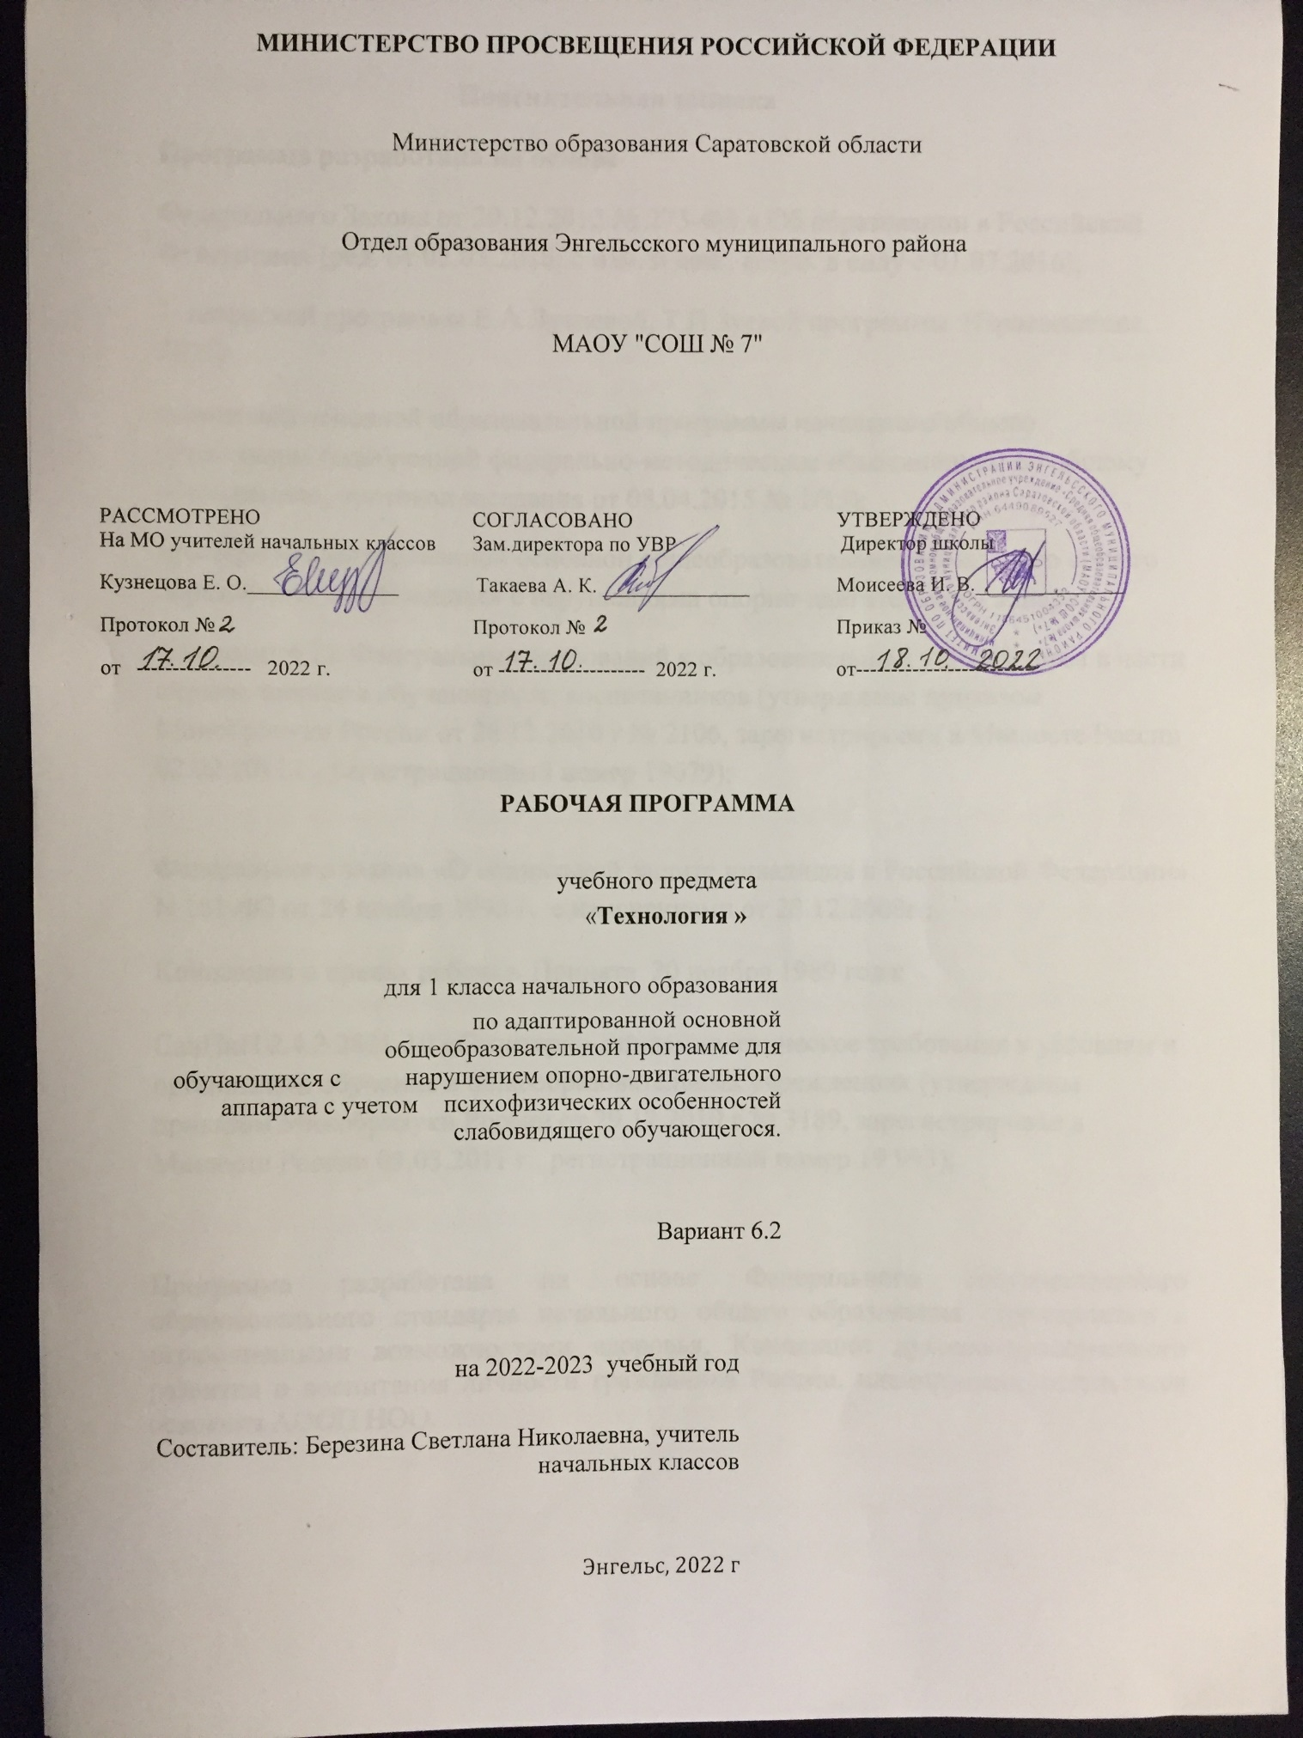

Пояснительная записка
Программа разработана на основе
Федерального Закона от 29.12.2012 № 273-ФЗ « Об образовании в Российской Федерации» (ред. от 02.03.2016; с изм. и доп., вступ. в силу с 01.07.2016);
1- авторской программы Е.А.Лутцевой, Т.П.Зуевой программы (Просвещение, 2021)
примерной основной образовательной программы начального общего образования (одобренной федерально-методическим объединением по общему образованию, протокол заседания от 08.04.2015 № 1/15);
примерной адаптированной основной общеобразовательной начального общего образования обучающихся с нарушениями опорно-двигательного аппарата
( вариант 6.2). Федеральных требований к образовательным учреждениям в части охраны здоровья обучающихся, воспитанников (утверждены приказом Минобрнауки России от 28.12.2010 г № 2106, зарегистрирован в Минюсте России 02.02.2011 г., регистрационный номер 19679);

Федерального закона «О социальной защите инвалидов в Российской Федерации» N 181-ФЗ от 24 ноября 1995 г. с изменениями от 22.12.2008г.;
Конвенции о правах ребенка. Принята 20 ноября 1989 года;

СанПиН 2.4.2.2821-10 «Санитарно–эпидемиологическое требования к условиям и организации обучения в общеобразовательных учреждениях (утверждены приказом Минобрнауки России от 29.12.2010 г № 3189, зарегистрирован в Минюсте России 03.03.2011 г., регистрационный номер 19 993);

Программа разработана на основе Федерального государственного образовательного стандарта начального общего образования обучающихся с ограниченными возможностями здоровья, Концепции духовно-нравственного развития и воспитания личности гражданина России, планируемых результатов освоения АООП НОО.

Учебный предмет «Технология».
Существенная особенность учебного предмета состоит в том, что в нем заложена содержательная основа для широкой реализации межпредметных связей всех дисциплин начальной школы.
Цели изучения учебного предмета в начальной школе:
- овладение технологическими знаниями и технико-технологическими умениями;
- освоение продуктивной проектной деятельности;
-формирование позитивного эмоционально-ценностного отношения к труду и людям труда.
Основные задачи учебного предмета:
- формирование уважительного отношения к семье, населенному пункту, региону, в котором проживают дети, к России, ее природе и культуре, истории и современной жизни;
- осознание ребенком ценности, целостности и многообразия окружающего мира, своего места в нем;
- формирование модели безопасного поведения в условиях повседневной жизни и в различных опасных и чрезвычайных ситуациях;
- формирование психологической культуры и компетенции для обеспечения эффективного и безопасного взаимодействия в социуме.
- духовно-нравственное развитие учащихся, освоение нравственно-эстетического и социально-исторического опыта человечества, отраженного в материальной культуре;
- развитие эмоционально-ценностного отношения к социальному миру и миру природы через формирование позитивного отношения к труду и людям труда, знакомство с современными профессиями;
- формирование умения осуществлять личностный выбор способов деятельности, реализовать их в практической деятельности, нести ответственность за результат своего труда;
- формирование идентичности гражданина России в поликультурном многонациональном обществе на основе знакомства с ремеслами народов России;
- развитие способности к равноправному сотрудничеству на основе уважения личности другого человека; воспитание толерантности к мнению и позиции других;
- формирование целостной картины мира (образа мира) на основе познания мира через осмысление духовно-психологического содержания предметного мира и его единства с миром природы, освоения трудовых умений и навыков, осмысления технологии процесса выполнения изделий в проектной деятельности;
- развитие познавательных мотивов, инициативности, любознательности и познавательных интересов на основе связи трудового и технологического образования с жизненным опытом и системой ценностей ребенка;
- формирование мотивации успеха, готовности к действиям в новых условиях и нестандартных ситуациях;
- гармоничное развитие понятийно-логического и образно-художественного мышления в процессе реализации проекта;
- развитие творческого потенциала личности в процессе изготовления изделий при замене различных видов материалов, способов выполнения отдельных операций;
- формирование первоначальных конструкторско-технологических знаний и умений на основе обучения работе с технологической картой, строгого выполнение технологии изготовления любых изделий;
- развитие знаково-символического и пространственного мышления, творческого и репродуктивного воображения, творческого мышления;
- формирование на основе овладения культурой проектной деятельности внутреннего плана деятельности, включающего целеполагание, планирование (умение составлять план действий и применять его для решения учебных задач), прогнозирование (предсказание будущего результата при различных условиях выполнения действия), контроль, коррекцию и оценку;
- обучение умению самостоятельно оценивать свое изделие, свой труд, приобщение к пониманию обязательности оценки качества продукции, работе над изделием в формате и логике проекта;
- формирование умения переносить освоенные в проектной деятельности теоретические знания о технологическом процессе в практику изготовления изделий ручного труда, использовать технологические знания при изучении предмета «Окружающий мир» и других школьных дисциплин;
- обучение приемам работы с природными, пластичными материалами, бумагой, тканью, работе с конструктором, формирование умения подбирать необходимые для выполнения изделия инструменты;
- формирование привычки неукоснительно соблюдать технику безопасности и правила работы с инструментами, организации рабочего места;
- формирование первоначальных умений поиска необходимой информации в словарях, каталогах, библиотеке, умений проверки, преобразования, хранения, передачи имеющейся информации, навыков использования компьютера;
- формирование коммуникативных умений в процессе реализации проектной деятельности (выслушивать и принимать разные точки зрения и мнения, сравнивая их со своей; распределять обязанности, приходить к единому решению в процессе обсуждения (договариваться), аргументировать свою точку зрения, убеждать в правильности выбранного способа и т.д.);
- формирование потребности в общении и осмысление его значимости для достижения положительного конечного результата;
- формирование потребности в сотрудничестве, осмысление и соблюдение правил взаимодействия при групповой и парной работе, при общении с разными возрастными группами.
Специфика этого предмета и его значимость для формирования универсальных учебных действий обусловлены:
- ключевой ролью предметно­преобразовательной деятельности как основы формирования системы универсальных учебных действий;
- значением универсальных учебных действий моделирования и планирования, которые являются непосредственным предметом усвоения в ходе выполнения различных заданий по курсу (так, в ходе решения задач на конструирование обучающиеся учатся использовать схемы, карты и модели, задающие полную ориентировочную основу выполнения предложенных заданий и позволяющие выделять необходимую систему ориентиров);
- специальной организацией процесса планомерно­поэтапной отработки предметно­преобразовательной деятельности обучающихся в генезисе и развитии психологических новообразований младшего школьного возраста — умении осуществлять анализ, действовать во внутреннем умственном плане; рефлексией как осознанием содержания и оснований выполняемой деятельности;
- широким использованием форм группового сотрудничества и проектных форм работы для реализации учебных целей курса;
- формированием первоначальных элементов ИКТ­компетентности обучающихся.
Изучение технологии обеспечивает реализацию следующих целей:
- формирование картины мира материальной и духовной культуры как продукта творческой предметно­преобразующей деятельности человека;
- развитие знаково­символического и пространственного мышления, творческого и репродуктивного воображения на основе развития способности обучающегося к моделированию и отображению объекта и процесса его преобразования в форме моделей (рисунков, планов, схем, чертежей);
- развитие регулятивных действий, включая целеполагание; планирование (умение составлять план действий и применять его для решения задач); прогнозирование (предвосхищение будущего результата при различных условиях выполнения действия); контроль, коррекция и оценка;
- формирование внутреннего плана на основе поэтапной отработки предметно­преобразующих действий;
- развитие планирующей и регулирующей функций речи;
- развитие коммуникативной компетентности обучающихся на основе организации совместно­продуктивной деятельности;
- развитие эстетических представлений и критериев на основе изобразительной и художественной конструктивной деятельности;
- формирование мотивации успеха и достижений младших школьников, творческой самореализации на основе эффективной организации предметно­преобразующейсимволико­моделирующей деятельности;
- ознакомление обучающихся с миром профессий и их социальным значением, историей их возникновения и развития как первая ступень формирования готовности к предварительному профессиональному самоопределению;
- формирование ИКТ­компетентности обучающихся, включая ознакомление с правилами жизни людей в мире информации: избирательность в потреблении информации, уважение к личной информации другого человека, к процессу познания учения, к состоянию неполного знания и другим аспектам.
Представленная программа обеспечивает достижение личностных, метапредметных и предметных результатов. .
Планируемые результаты освоения учебного предмета
Содержание программы обеспечивает реализацию следующих личностных, метапредметных и предметных результатов.
Личностные результаты.
- положительно относиться к учению;
- проявлять интерес к содержанию предмета технологии;
- чувствовать уверенность в себе, верить в свои возможности;
- чувствовать удовлетворение от сделанного или созданного для родных, друзей, для себя;
- бережно относиться к результатам своего труда и труда одноклассников;
- осознавать уязвимость, хрупкость природы, понимать положительные и негативные последствия деятельности человека;
- с помощью учителя планировать предстоящую практическую деятельность;
- под контролем учителя выполнять предлагаемые изделия с опорой на план и образец.
Метапредметные результат:
- Овладение способностью принимать и сохранять цели и задачи учебной деятельности, поиска средств ее осуществления.
- Освоение способов решения проблем творческого и поискового характера.
- Формирование умения планировать, контролировать и оценивать учебные действия в соответствии с поставленной задачей и условиями ее реализации; определять наиболее эффективные способы достижения результата.
- Использование знаково-символических средств представления информации для создания моделей изучаемых объектов и процессов, схем решения учебных и практических задач.
- Овладение логическими действиями сравнения, анализа, синтеза, обобщения, классификации по родовидовым признакам, установления аналогий и причинно-следственных связей, построения рассуждений, отнесения к известным понятиям
- Овладение базовыми предметными и межпредметными понятиями, отражающими существенные связи и отношения между объектами и процессами.
Предметные результаты.
К концу 1 класса ученик научится:
- различать материалы и инструменты по их назначению;
- качественно выполнять операции и приёмы по изготовлению несложных изделий;
- экономно размечать сгибанием, по шаблону;
- точно резать ножницами;
- собирать изделия с помощью клея;
- эстетично и аккуратно отделывать изделия раскрашиванием, аппликацией, прямой строчкой;
- безопасно работать и хранить инструменты (ножницы, иглы);
- с помощью учителя выполнять практическую работу и самоконтроль с опорой на инструкционную карту, образец, используя шаблон.
Ученик получит возможность научиться:
- изготавливать простейшие изделия (плоские и объемные) по готовому образцу;
- осмыслить возможности использования одной технологии для изготовления разных изделий;
- осмыслить значение инструментов и приспособлений в практической работе, профессиях ,быту и профессиональной деятельности;
- оформлять изделия по собственному замыслу;
- выбирать и заменять материалы и инструменты при выполнении изделий;
- подбирать материал наиболее подходящий для выполнения изделия;
- изменять конструкцию изделия и способ соединения деталей;
- создавать собственную конструкцию изделия по заданному образцу.

Содержание программы
Содержание программы полностью соответствует требованиям Федерального государственного образовательного стандарта начального общего образования обучающихся с ограниченными возможностями здоровья, поэтому изменения и дополнения в программу не внесены.

Природная мастерская
Знакомство с учебником. Прогулка по селу. Называние транспортных средств в окружающем детей пространстве. Сбор природных материалов, способы засушивания листьев, составление композиций из листьев. Сбор семян деревьев и кустарников, цветов, составление композиций с использованием семян. Знакомство с понятием «композиция», составление композиции из листьев по инструкционной карте. Составление разных орнаментов из одних деталей-листьев. Освоение способов соединения деталей из природных материалов (пластилином, на ватно0клеевую прослойку).

Пластилиновая мастерская
Знакомство с пластичными материалами - глина, пластилин, тесто. Свойства пластилина. Введение понятия «инструмент». Знакомство со стеками, их особенностями. Подготовка рабочего места. Введение понятия «технология». Знакомство с профессией кондитера. Изготовление пирожных, печенья из пластилина. Повторение и использование правил составления композиций. Изготовление морских обитателей из пластилина. Проект «Аквариум» (работа в группах, работа с опорой на рисунки).
Бумажная мастерская
Оборудование рабочего места. Подбор и соотнесение материалов и ёлочных игрушек. Техника безопасности при работе с ножницами. Изготовление ёлочных игрушек из бумажных полосок. Проект «Скоро Новый год!». Введение понятия «бумага – материал». Знакомство с видами бумаги, их использованием. Исследование свойств нескольких видов бумаги. Введение понятия «картон – материал». Исследование свойств картона в сравнении со свойствами бумаги. Введение понятия «оригами». Освоение приёмов сгибания и складывания. Точечное наклеивание деталей. Изготовление изделий в технике оригами. Введение понятия «аппликация» Определение конструктивных особенностей изделий и технологий их изготовления. Использование законов композиций для изготовления аппликации. Представления о 23 февраля – Дне защитника отечества, о родах войск, защищающих небо, землю, о родственниках, служивших в армии. Введение понятия «техника». Введение понятий «конструкция», «мозаика». Разновидности ножниц. Приём резания ножницами бумаги. Выполнение резаной мозаики. Весенний праздник 8 Марта. Изготовление изделия, включающего отрезание и вырезание бумажных деталей по прямым, кривым и ломаным линиям. Назначение шаблона. Разнообразие форм шаблона. Правила разметки по шаблону. Изготовление изделий, в которых разметка деталей выполняется с помощью шаблона. Изготовление изделий, сложенных гармошкой, и деталей, изготовленных по шаблону. Знакомство с понятием «колорит». Изготовление рамок для аппликаций. Введение понятия «коллаж». Изготовление коллажных изделий.
Текстильная мастерская
Введение понятия «ткани и нитки – материалы». Знакомство с отдельными видами ткани, их использованием. Исследование нескольких видов тканей, их сравнение между собой и бумагой. Завязывание узелка. Введение понятий: игла – швейный инструмент» «швейные приспособления», «строчка», «стежок». Строение иглы. Виды игл, их назначение. Правила хранения игл и булавок, безопасной работы с иглой. Приёмы отмеривания нитки для шитья. Вдевание нитки в иголку. Изготовление изделия вышивкой строчкой прямого стежка. Значение и назначение вышивки. Приём осыпания края ткани. Знакомство с понятием «мережка». Изготовление изделий с вышивкой строчкой прямого стежка и её вариантами. Проверка знаний и умений, полученных в 1 классе.

ТЕМАТИЧЕСКОЕ ПЛАНИРОВАНИЕ 1 класс

№ | Тема | Кол-во часов | Проверочные работы | Проекты | Экскурсии
1 | Природная мастерская | 8 |  |  | 4
2 | Пластилиновая мастерская | 4 |  | 1
3 | Бумажная мастерская | 16 |  | 1
4 | Текстильная мастерская | 5 | 1
 | Всего | 33 | 1 | 2 | 4

